枣庄市应急管理局文件

枣应急发〔2021〕1号

关于全市烟花爆竹旺季安全检查工作

开展情况的通报

各区（市）应急管理局：

为扎实做好全市2021年烟花爆竹销售旺季期间安全生产经营管理工作，有效管控安全风险，严厉打击各类非法违法经营行为，严防烟花爆竹事故的发生，2020年11月17日，市应急局印发了《枣庄市烟花爆竹旺季安全检查工作方案》（枣应急函〔2020〕4号），决定在全市范围内开展烟花爆竹旺季安全检查工作，要求各区（市）应急局在2021年1月底前至少开展一轮全面覆盖烟花爆竹经营企业的安全检查。现将目前安全检查工作开展情况通报如下：

一、基本情况

目前，全市共有烟花爆竹批发企业 17 家，其中滕州市4家，薛城区2家，山亭区3家，市中区3家，峄城区2家，台儿庄区3家。烟花爆竹零售店（点）376家，其中滕州市164家，薛城区44家，山亭区55家，市中区39家，峄城区41家，台儿庄区33家。全市17家批发企业均已通过烟花爆竹安全标准化，其中二级企业7家、三级企业11家，双重预防体系全部建成运行，连锁经营达到100%。

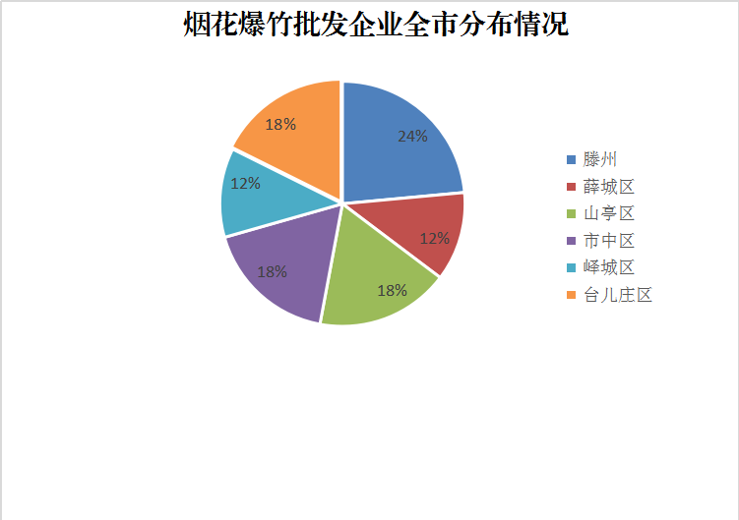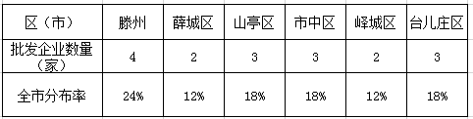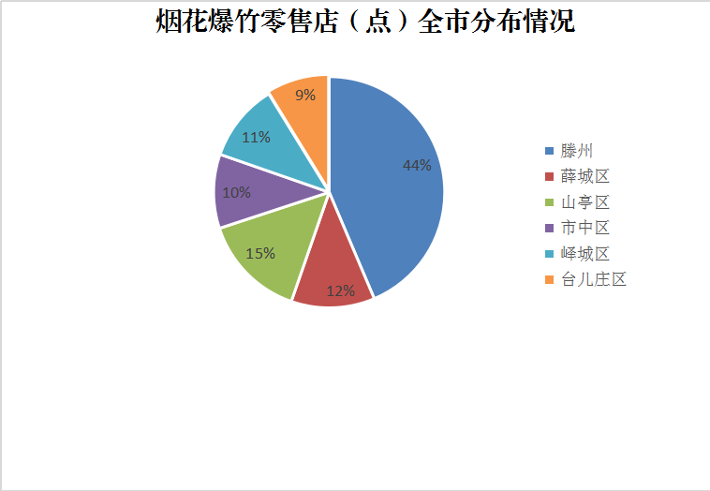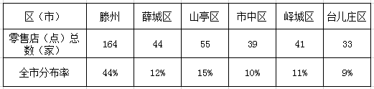

二、检查情况

本次烟花爆竹旺季安全检查紧扣企业安全生产主体责任落实这条主线，严格落实批发企业连锁经营模式，按照“属地管理”及“批发企业、零售店（点）一个不漏”的原则，全面排查安全隐患，有效管控安全风险，严格遏制烟花爆竹事故发生。

**（一）市级层面。**截至目前，市应急局先后赴滕州市、山亭区、台儿庄区督查烟花爆竹旺季安全检查工作开展情况，听取了有关区（市）检查工作开展情况，并随机抽查检查烟花爆竹批发企业3家，零售店6家，发现安全隐患31项。

**（二）区（市）层面。**截至1月5日，各区（市）局共检查烟花爆竹批发企业17家次，发现安全隐患45项，行政处罚1家，处罚金额1.2万元，其中，**滕州市**检查6家次、完成率150%，行政处罚1家，处罚金额1.2万元，**薛城区**检查3家次、完成率150%，**山亭区**检查4家次、完成率133%，**市中区**检查1家次、完成率33%，**峄城区**检查3家次、完成率150%，**台儿庄区**检查2家次、完成率67%。共检查零售店（点）419家次，其中，**滕州市**检查249家次、完成率152%，**薛城区**检查47家次、完成率107%，**山亭区**检查61家次、完成率111%，**市中区**检查15家次、完成率38%，**峄城区**检查14家次、完成率34%，**台儿庄区**检查33家次、完成率100%，暂未发现不具备安全条件零售店（点）。各区（市）检查情况分别如下：

烟花爆竹批发企业检查情况

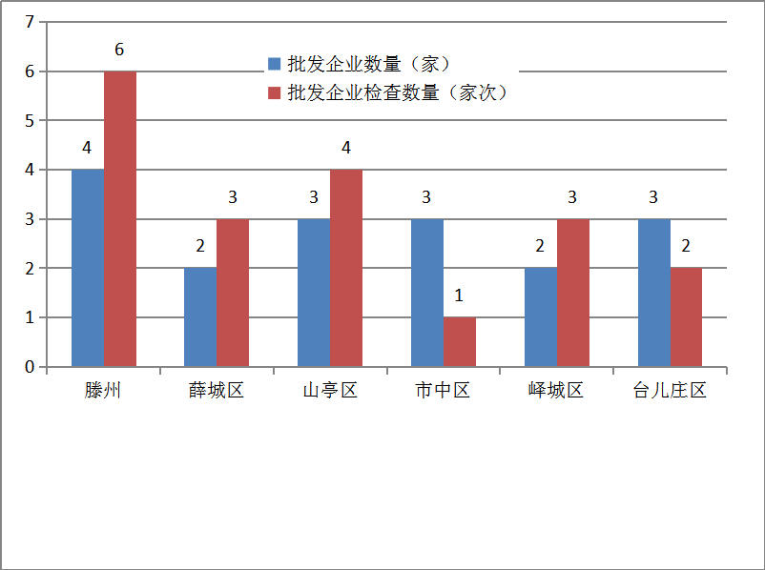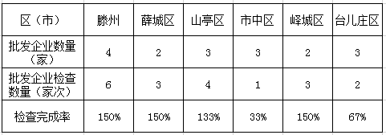

烟花爆竹零售店（点） 检查情况

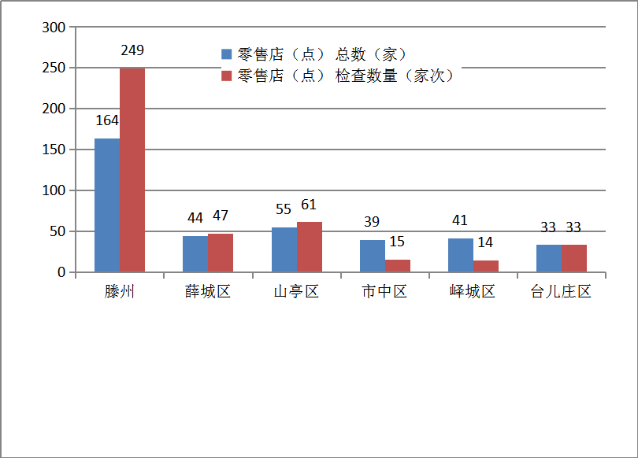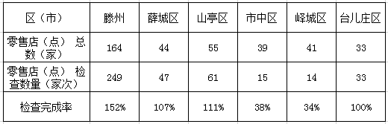

三、存在问题

**（一）工作进展不平衡。**部分区（市）烟花爆竹安全检查进度缓慢，检查完成率不足50%。市中区批发企业检查完成率33%，零售店（点）检查完成率38%；峄城区零售店（点）检查完成率34%。

**（二）行政处罚力度不够。**截至目前，仅滕州立案处罚1家，行政处罚1.2万元，其他区（市）均无处罚。反映出各区（市）在执法检查的力度、深度方面还有差距，执法业务能力和工作水平上还需要进一步提升。

**（三）部分零售店销售不符合国家标准产品。**部分零售店依然采购销售不符合国家标准规定的烟花爆竹。市局抽查过程中发现，山亭区天地烟花鞭炮专营处的“夏荷争艳”产品带有泡沫隔板，不符合国家标准规定。

**（四）连锁直营责任落实不到位。**部分批发企业未严格履行对所属连锁直营零售店安全检查责任，连锁经营安全管理协议签订不规范，安全检查走过场。

四、下步工作

**（一）严格把控许可准入关口。**各区（市）局要加强与行政审批部门沟通交流，建立监管信息共享机制，联合开展现场审查，严把行政许可准入关口，严禁向不具备安全条件的零售店（点）颁发经营许可证，对发现的不再具备安全条件的零售店（点）建议行政审批部门坚决予以吊销经营许可证。

**（二）严厉查处各类违法行为。**加大执法检查力度和范围，确保对烟花爆竹经营企业检查全覆盖，综合运用经济处罚、责令停产停业整顿、媒体曝光、挂牌督办、约谈警示等行政和执法措施，倒逼企业落实安全生产主体责任、自觉排查整改事故隐患，促进烟花爆竹连锁直营取得实质效果。

**（三）强化督导检查工作。**市安办将开展2021年春节期间烟花爆竹领域安全专项督查，分6个督查组赴各区（市）开展督查，重点督查各区（市）烟花爆竹旺季安全检查工作开展情况，对烟花爆竹零售店（点）的安全检查是否实现了全覆盖，烟花爆竹零售布点规划和许可工作情况，烟花爆竹连锁经营安全管理，烟花爆竹经营、运输、销售等重点环节安全监管等工作。

**（四）加大宣传引导力度。**充分发挥各类媒体作用，开展多形式、多层次、多渠道的烟花爆竹法律法规宣传教育活动。建立举报奖励机制，落实有奖举报制度，动员鼓励群众举报各类烟花爆竹事故隐患和违法违规行为。

枣庄市应急管理局

2021年1月7日

|  |
| --- |
| 抄报：孙起生常务副市长，宋丙干副市长,邵士官副市长，  远义彬秘书长，孙永副秘书长，孔令东副秘书长，  秦紫宁副主任。 |
| 枣庄市应急管理局办公室 2021年1月7日印发 |